Старший планировщик ТОиР. 61_ТОиР

Дата формирования инструкции: 2019-12-17
Содержание
1 Инструктаж по функциональному направлению «ТОиР» 3
1.1 Инструктаж по функциональному направлению «ТОиР» 4
1.2 Внедрение пилота и стабилизация 5
1.3 Slide1326 6
1.4 Slide1327 7
1.5 Slide1328 8
1.6 Внедрение пилота и стабилизация 9
1.7 Slide1446 10
1.8 Slide1447 11
1.9 Slide1448 12
1.10 Slide1444 13
1.11 Slide1445 14
1.12 Slide1413 15
1.13 Slide1458 16
1.14 Slide1417 17
1.15 Slide1436 18
1.16 Slide1437 19
1.17 Slide1449 20
1.18 Slide1450 21
1.19 Slide1451 22
1.20 Slide1452 23
1.21 Slide1453 24
1.22 Slide1455 25
1.23 Slide1454 26
1.24 Slide1457 27
1.25 Slide1424 28
2 Контроль и печать календарно-сетевого графика остановочного ремонта 29

61_ТОиР_Планирование остановочных ремонтов

Инструктаж по функциональному направлению «ТОиР»

Инструктаж по функциональному направлению «ТОиР»


Внедрение пилота и стабилизация
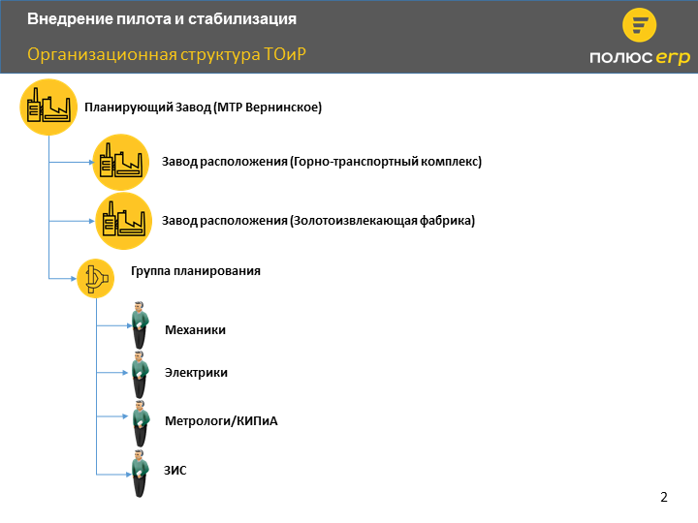

Slide1326
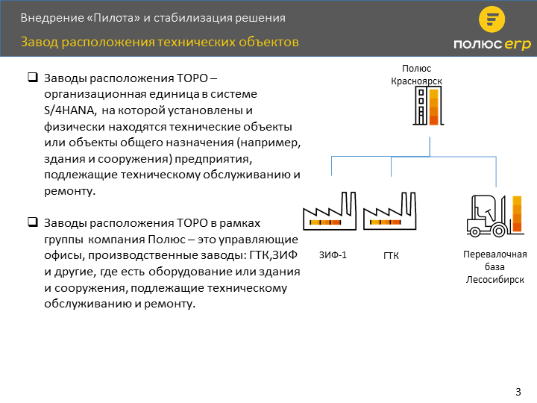

Slide1327
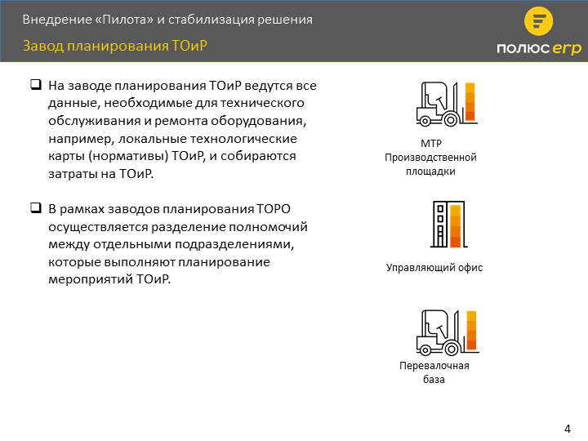

Slide1328
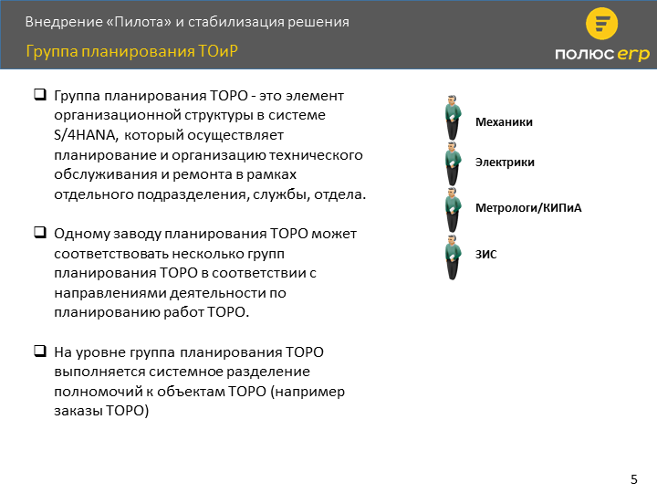

Внедрение пилота и стабилизация
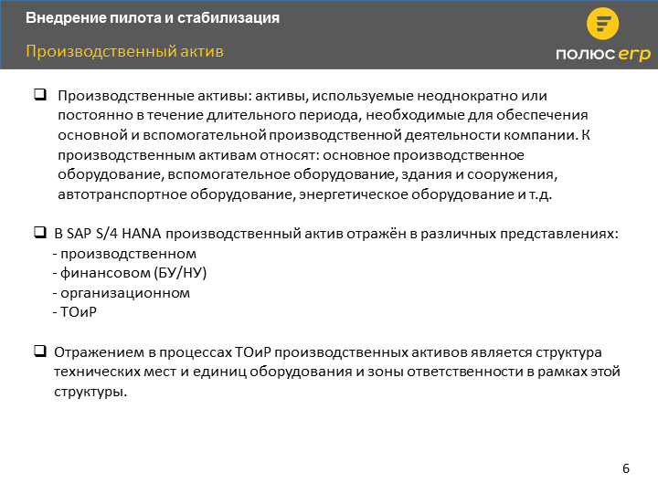

Slide1446
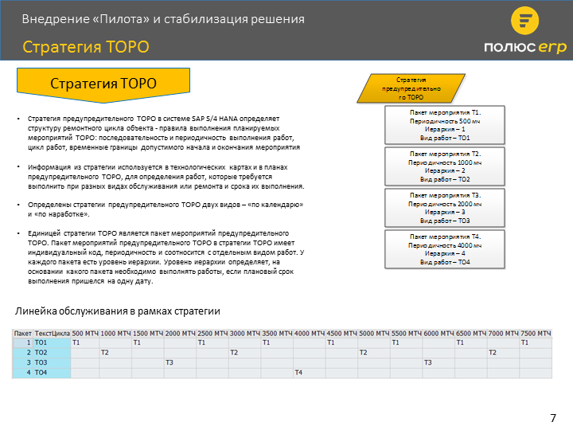

Slide1447
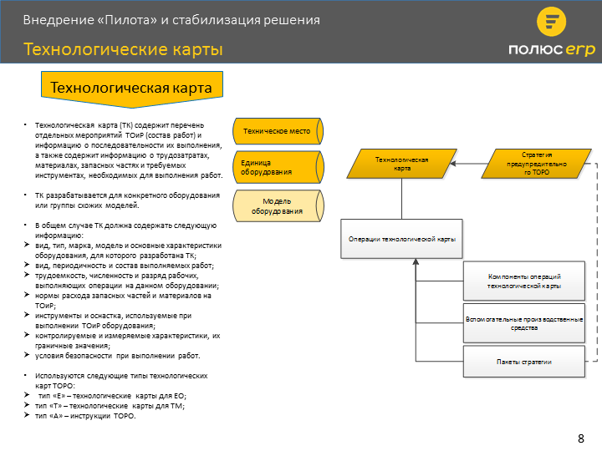

Slide1448
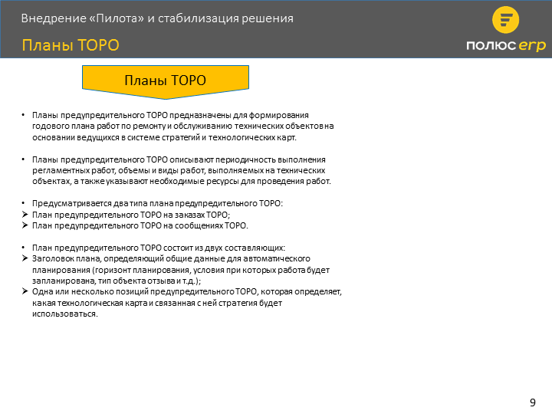

Slide1444
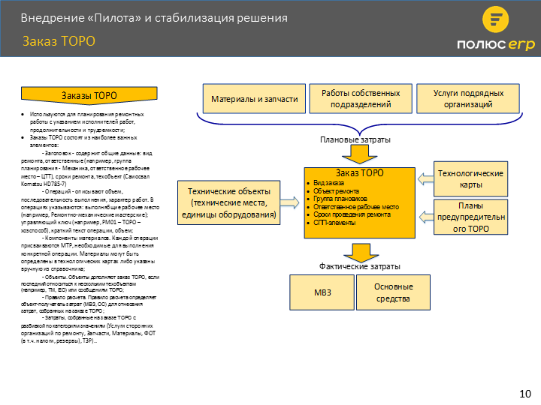

Slide1445
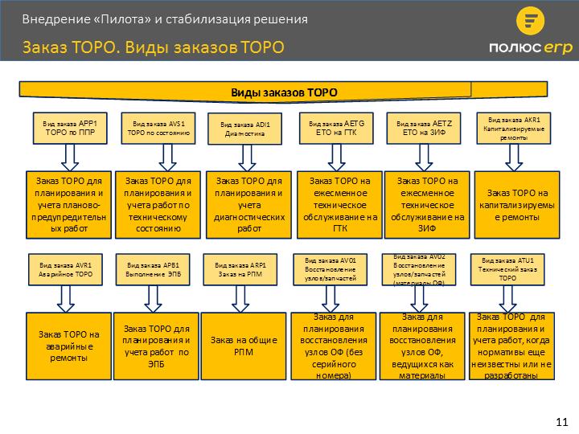

Slide1413
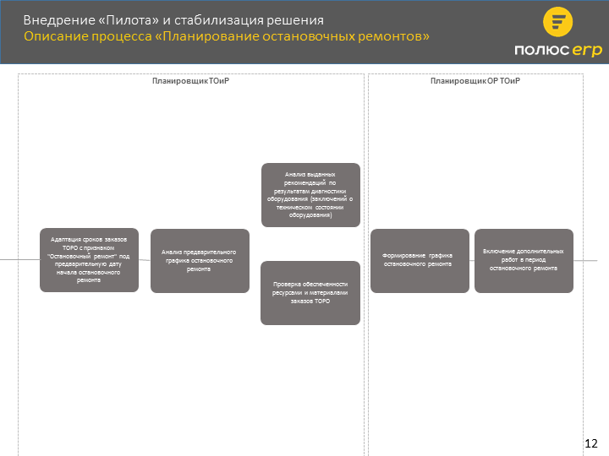

Slide1458
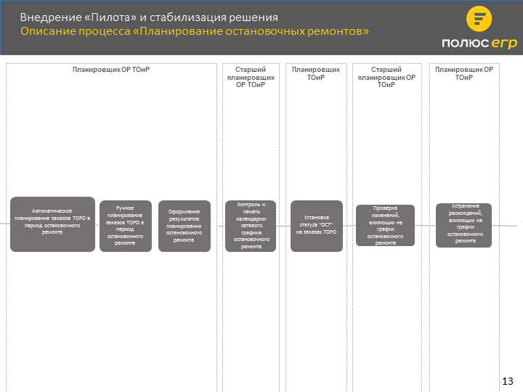

Slide1417
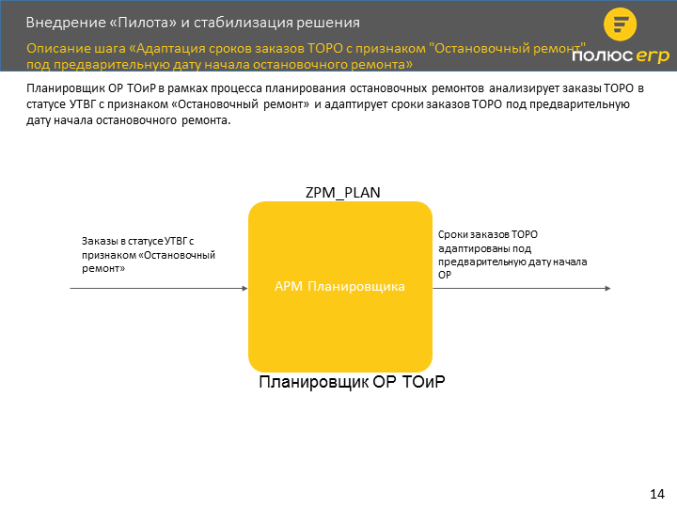

Slide1436
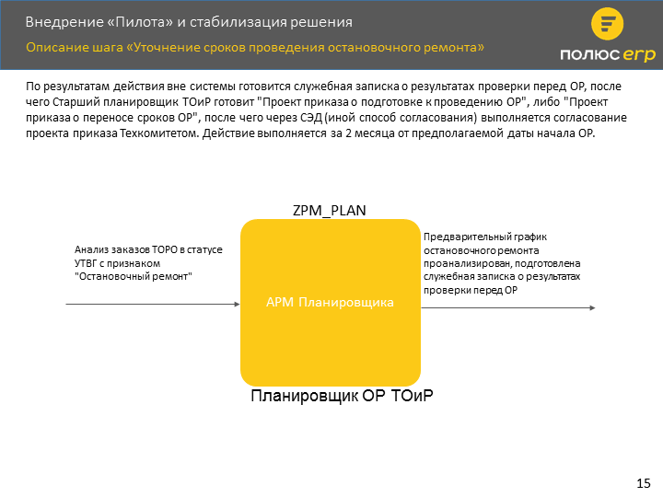

Slide1437
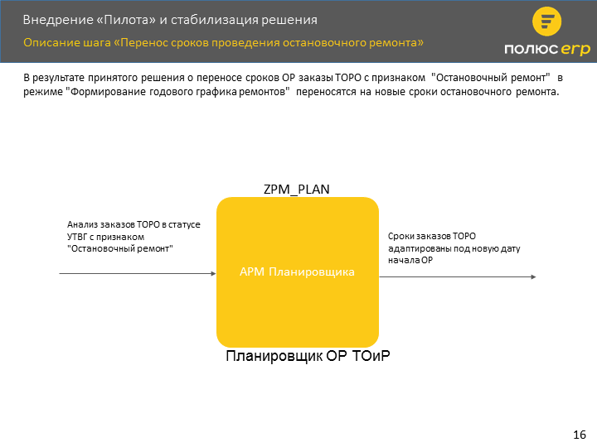

Slide1449
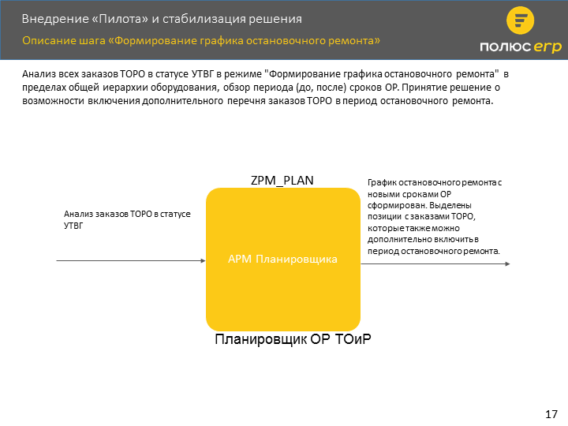

Slide1450
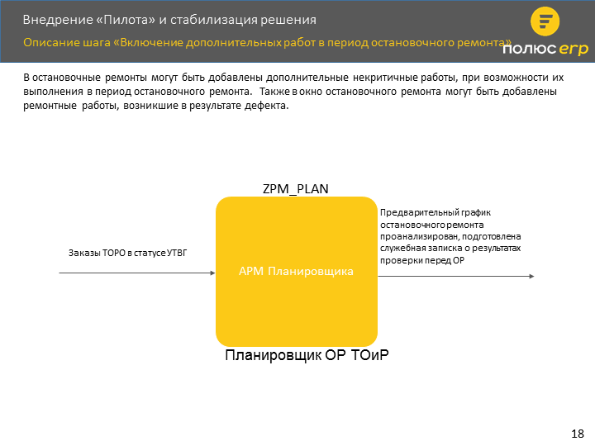

Slide1451
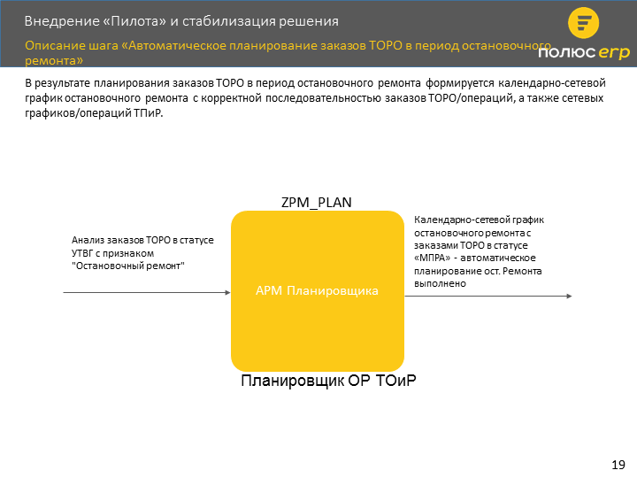

Slide1452
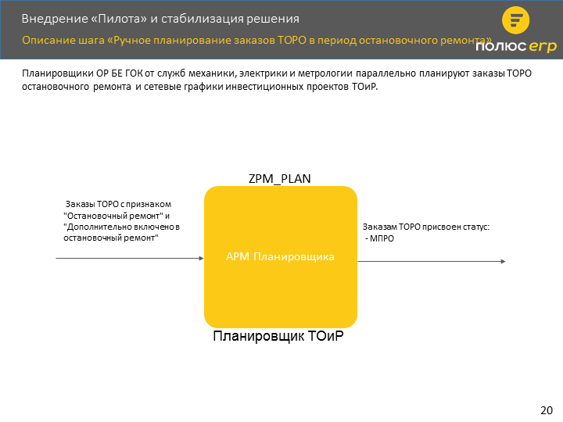

Slide1453
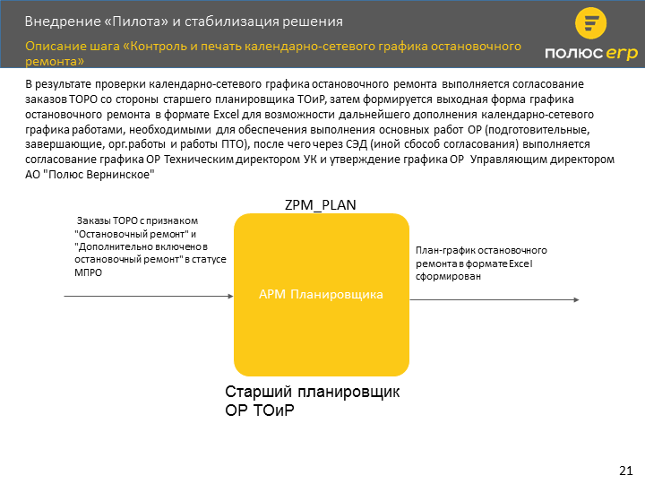

Slide1455
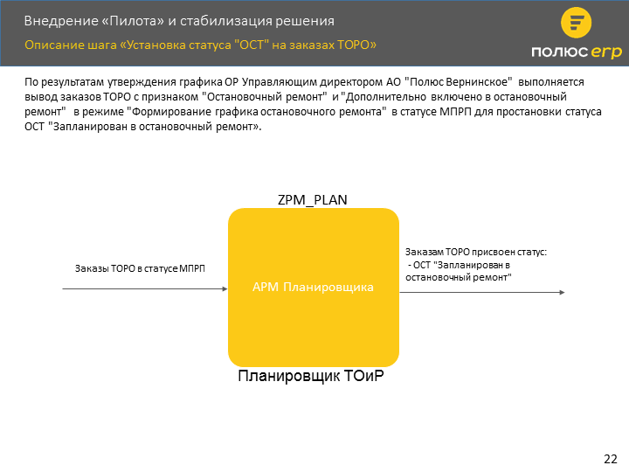

Slide1454
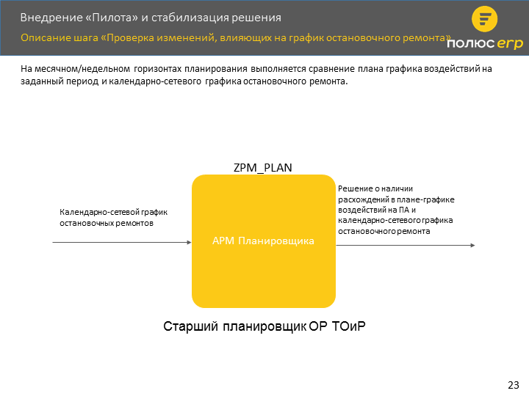

Slide1457
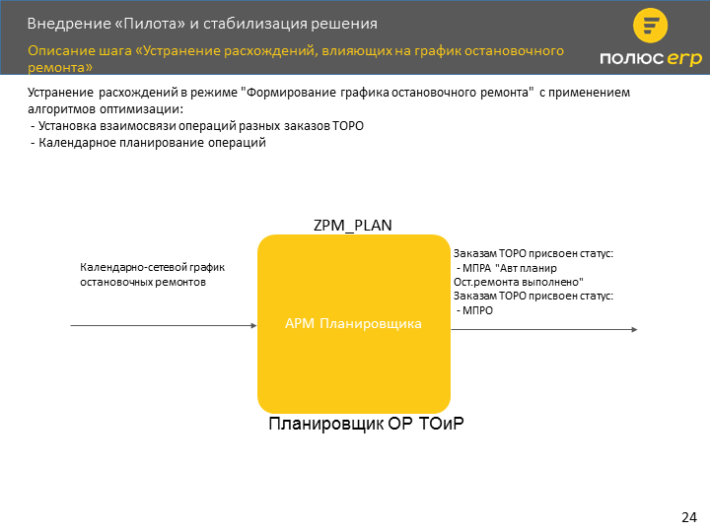

Slide1424
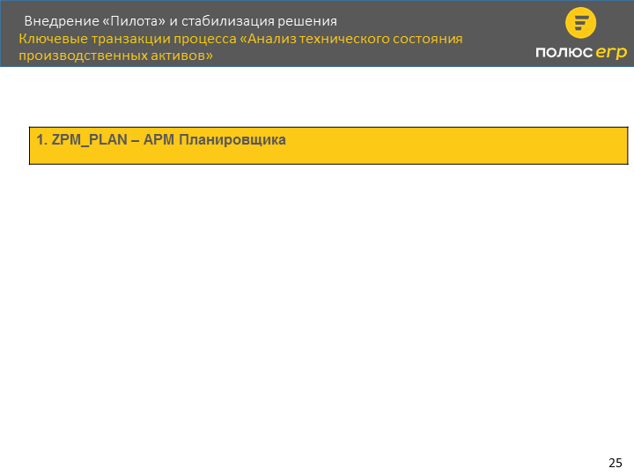

Контроль и печать календарно-сетевого графика остановочного ремонта
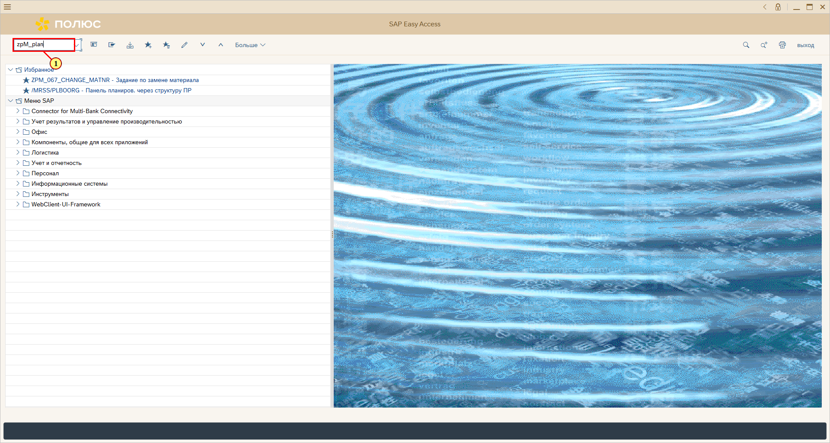
[1] zpm_plan вводится в поле транзакции.
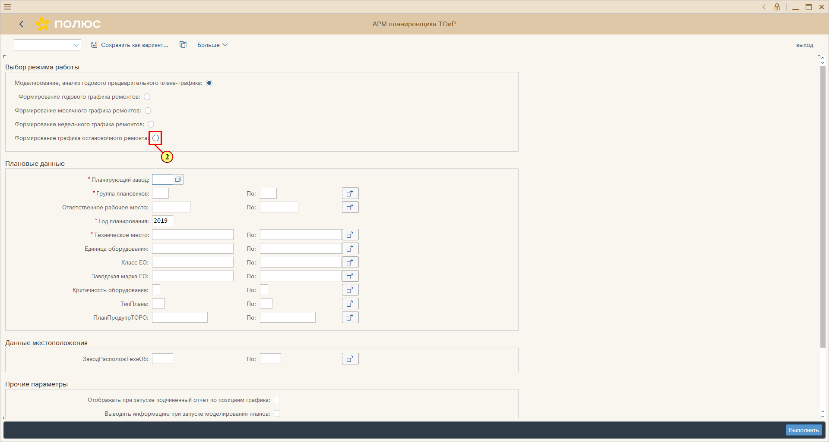
[2] Нажмите .
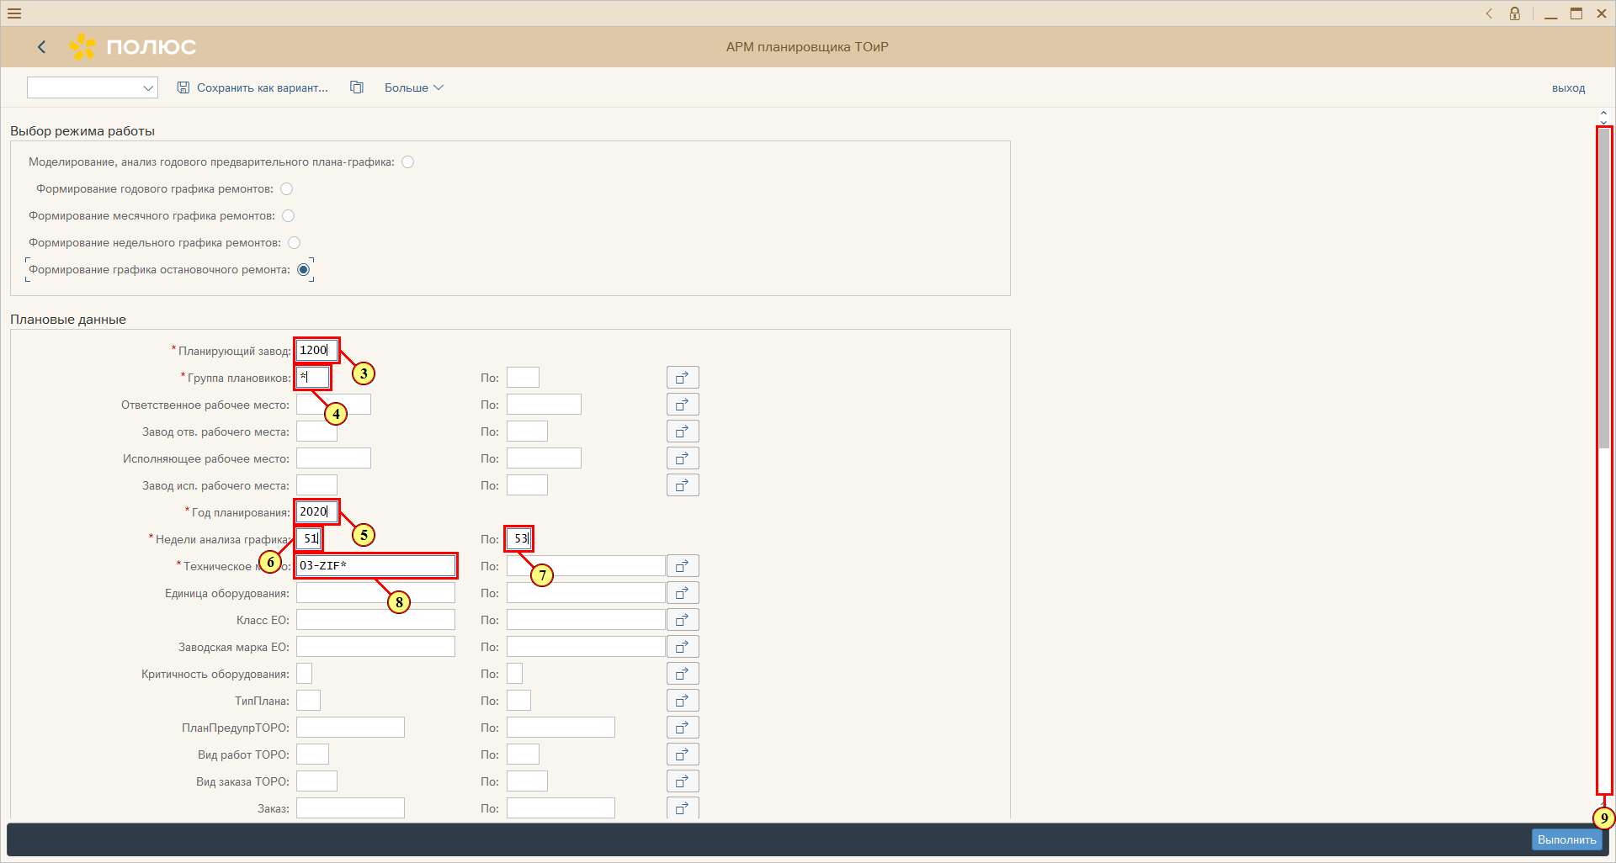
[3] Заполняется поле *Планирующий завод.
[4] Заполняется поле *Группа плановиков.
[5] Заполняется поле *Год планирования.
[6] Заполняется поле *Недели анализа графика.
[7] Заполняется поле По .
[8] Заполняется поле *Техническое место.
[9] Ползунок полосы прокрутки используется для просмотра нужной области экрана.
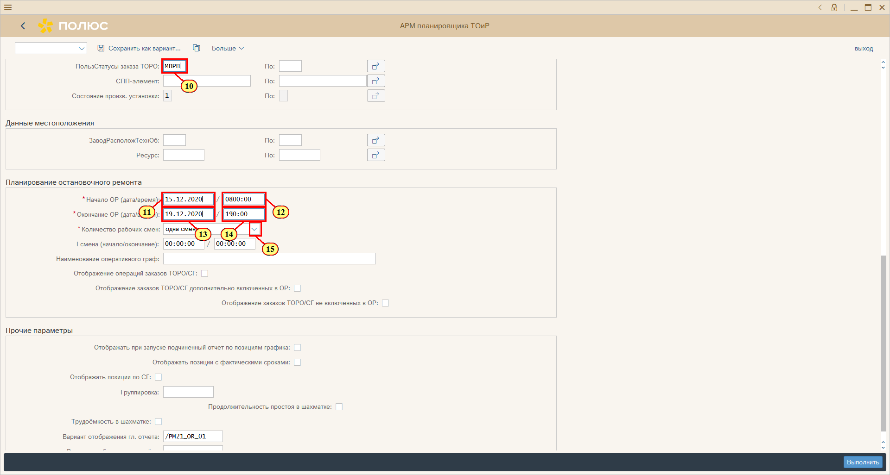
[10] Заполняется поле ПользСтатусы заказа ТОРО.
[11] Заполняется поле *Начало ОР (дата/время).
[12] Заполняется поле *Начало ОР (дата/время).
[13] Заполняется поле *Окончание ОР (дата/время).
[14] Заполняется поле *Окончание ОР (дата/время).
[15] Для вызова раскрывающегося списка нажмите кнопку *Количество рабочих смен.
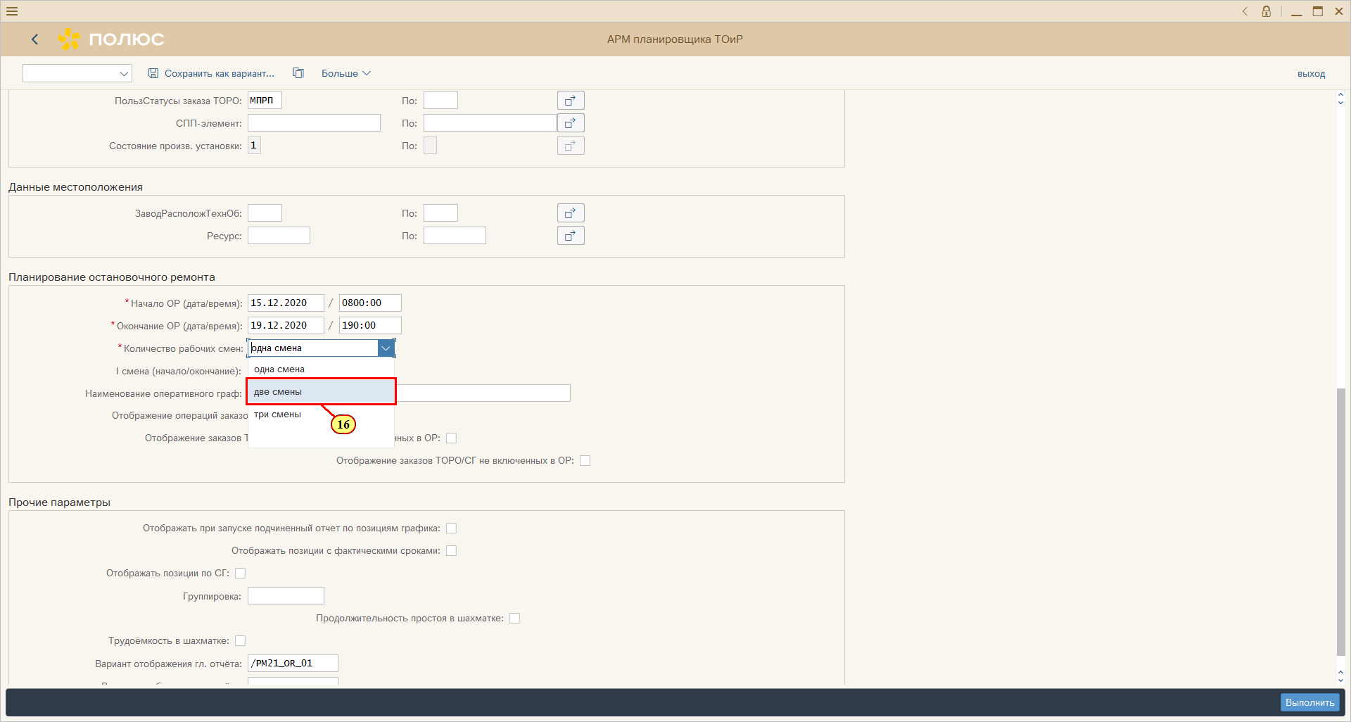
[16] Щелчком выбирается запись .
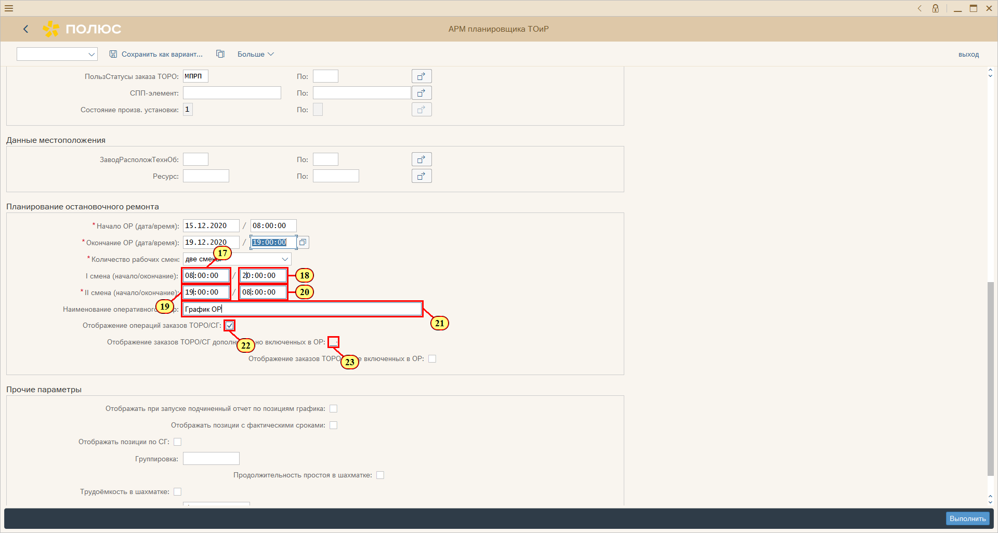
[17] Заполняется поле I смена (начало/окончание).
[18] Заполняется поле I смена (начало/окончание).
[19] Заполняется поле *II смена (начало/окончание).
[20] Заполняется поле *II смена (начало/окончание).
[21] Заполняется поле Наименование оперативного граф.
[22] Флажок Отображение операций заказов ТОРО/СГ выбирается.
[23] Флажок Отображение заказов ТОРО/СГ дополнительно включенных в ОР выбирается.
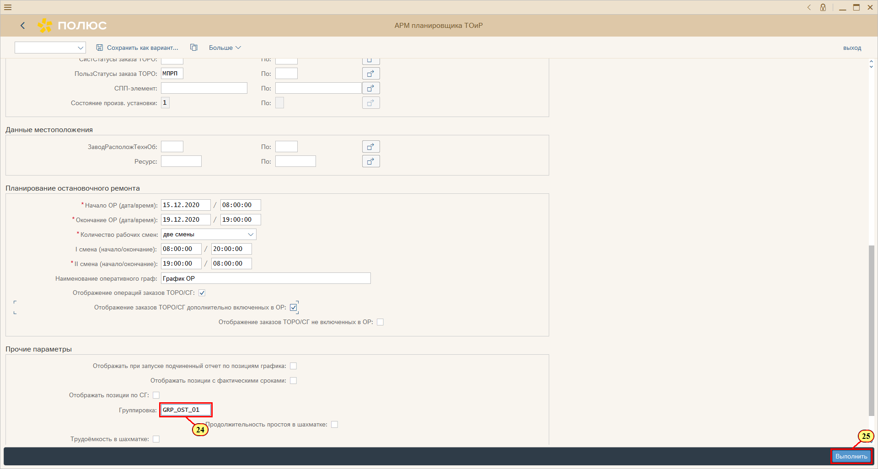
[24] Заполняется поле Группировка .
[25] Нажмите .
Можно также нажать F8.
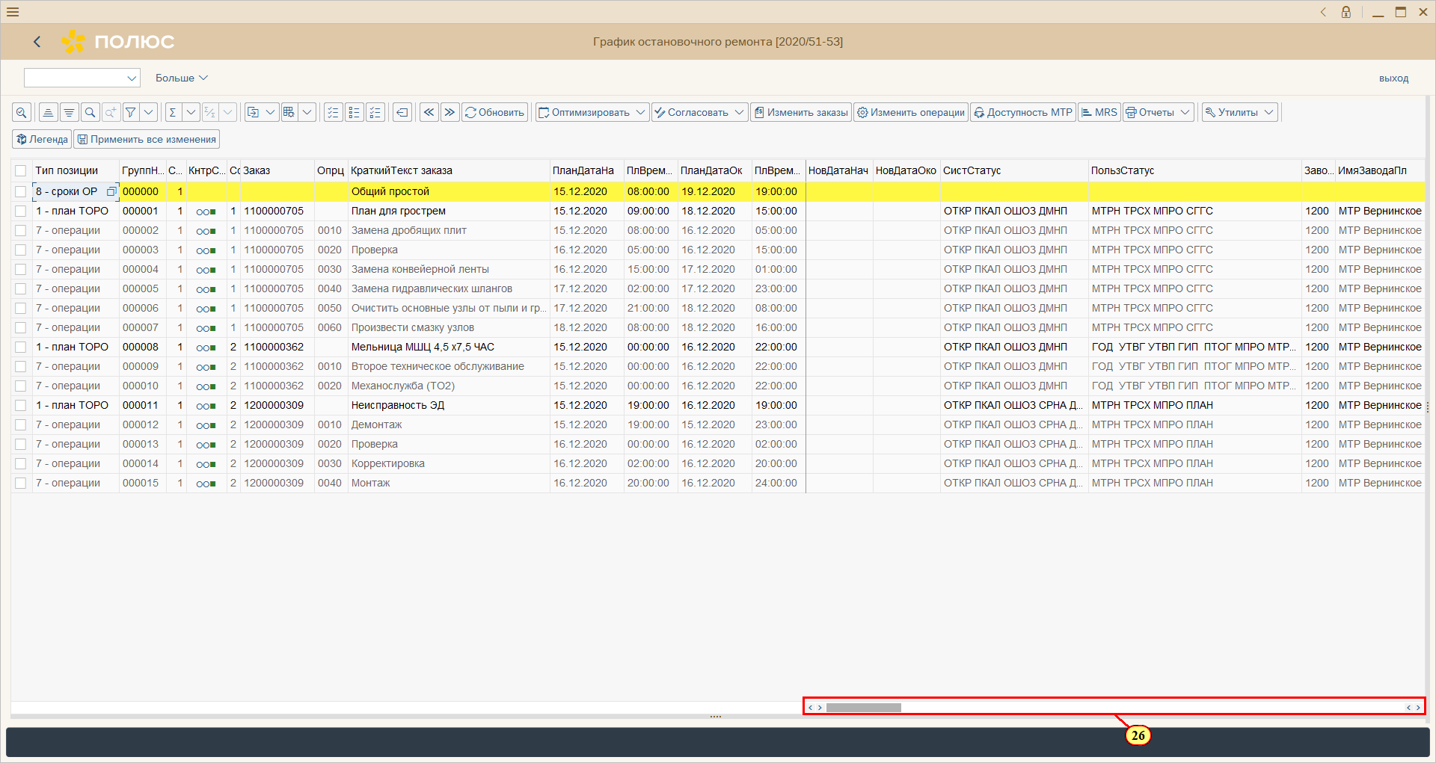
[26] Перетащите ползунок для перемещения в нужную область экрана.
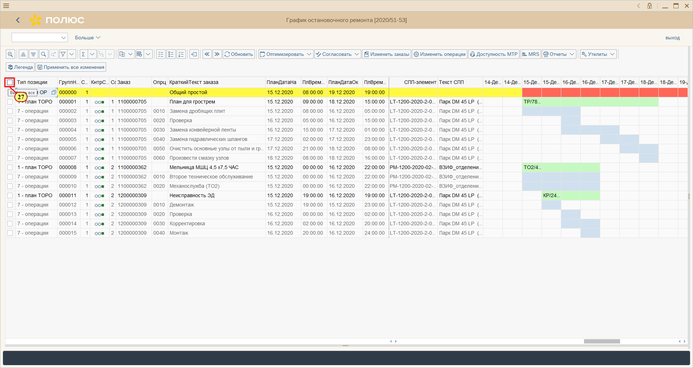
[27] Нажмите .
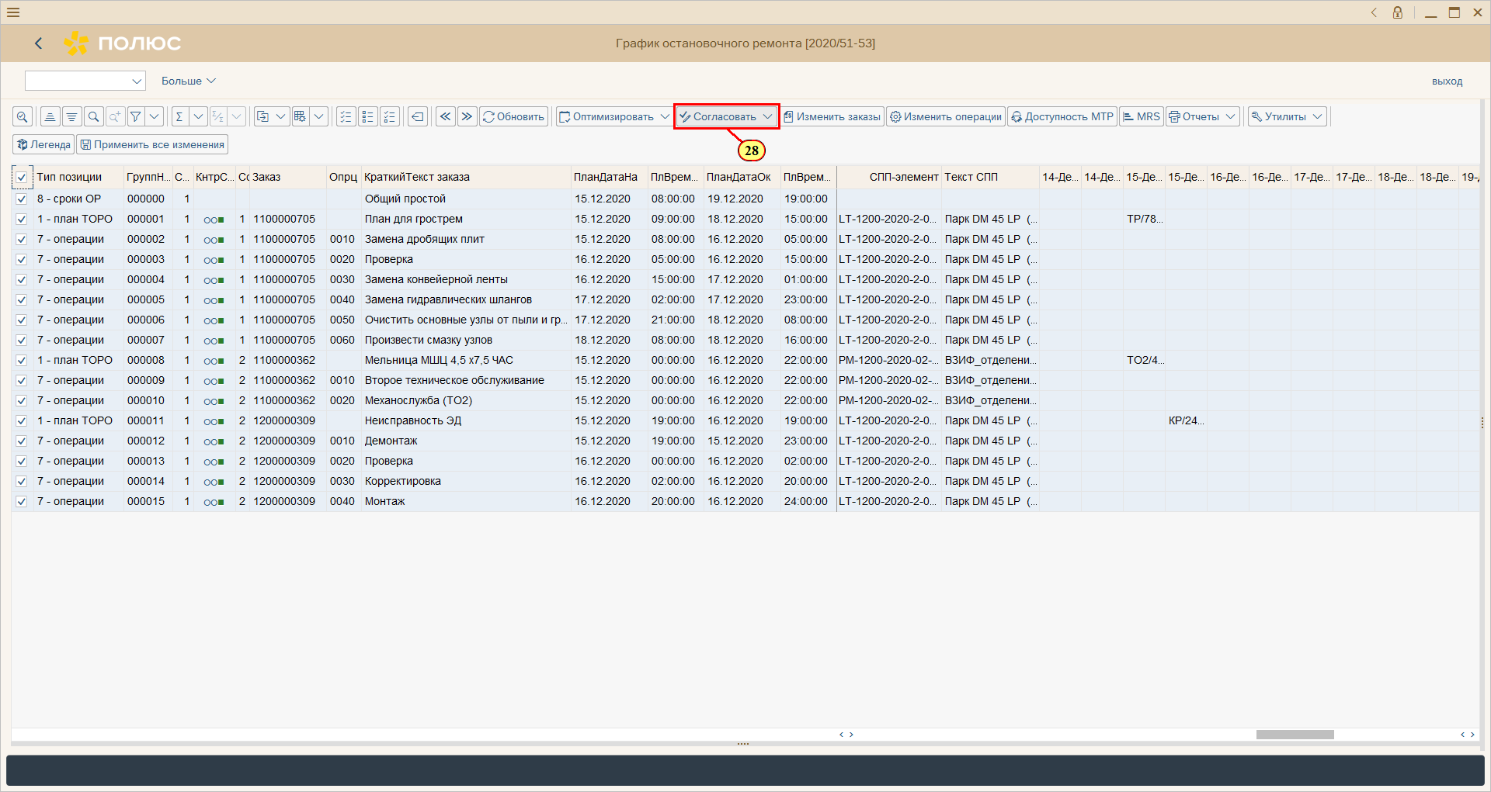
[28] Щелчком открывается меню .
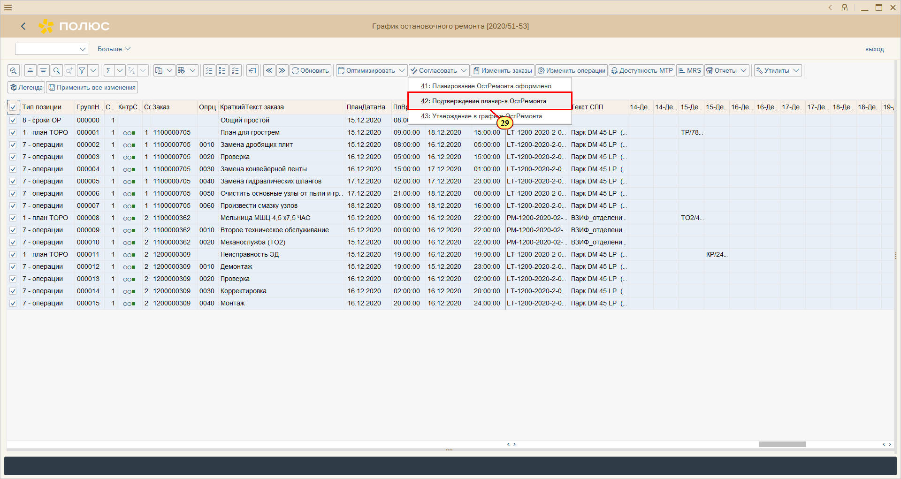
[29] Щелчком выполняется пункт меню .
Можно также нажать 4.
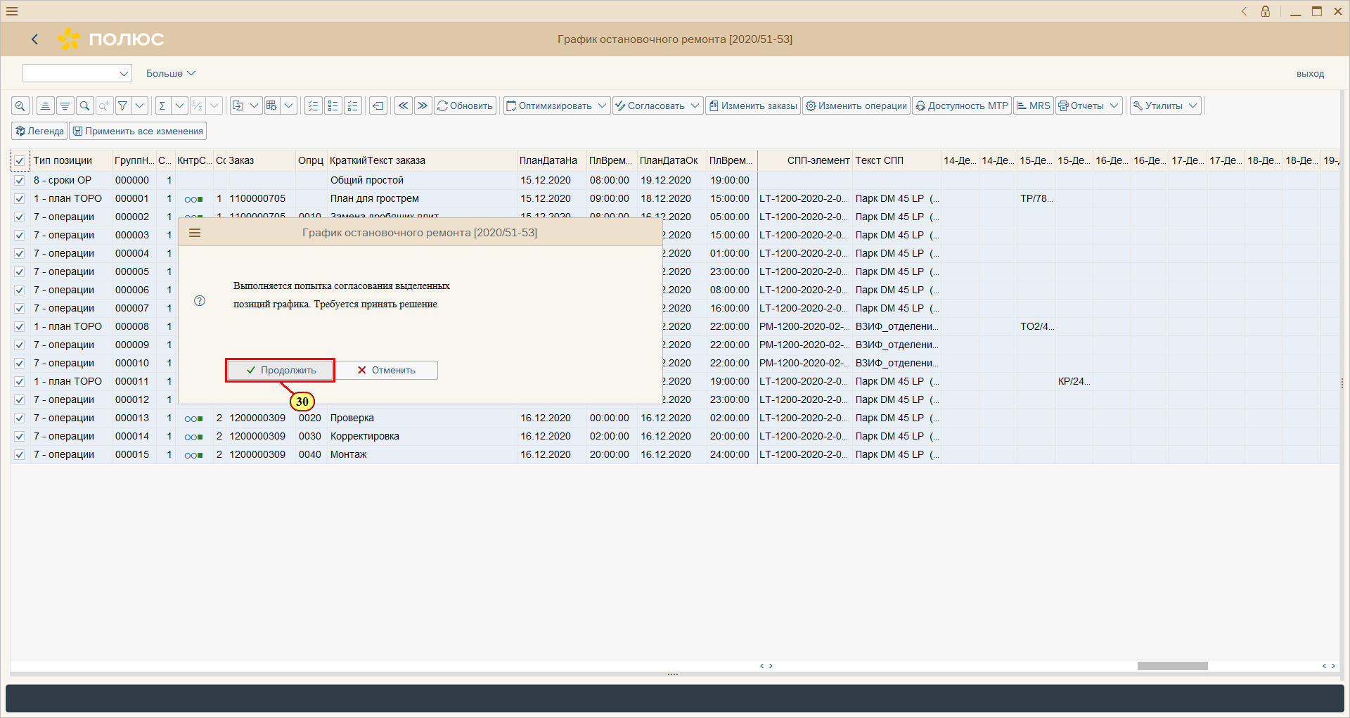
[30] Нажмите .
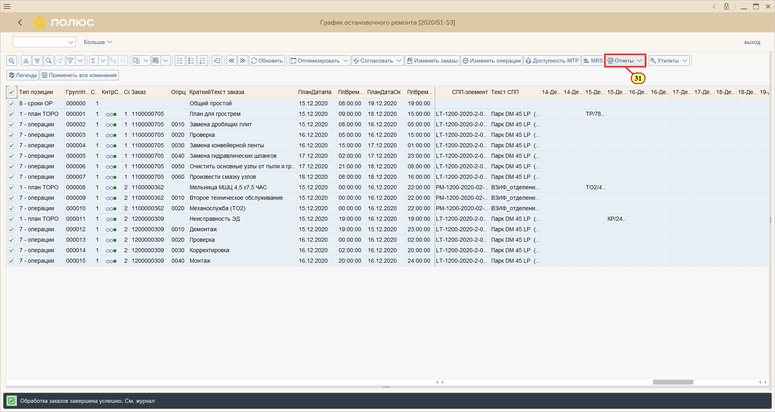
[31] Щелчком открывается меню .
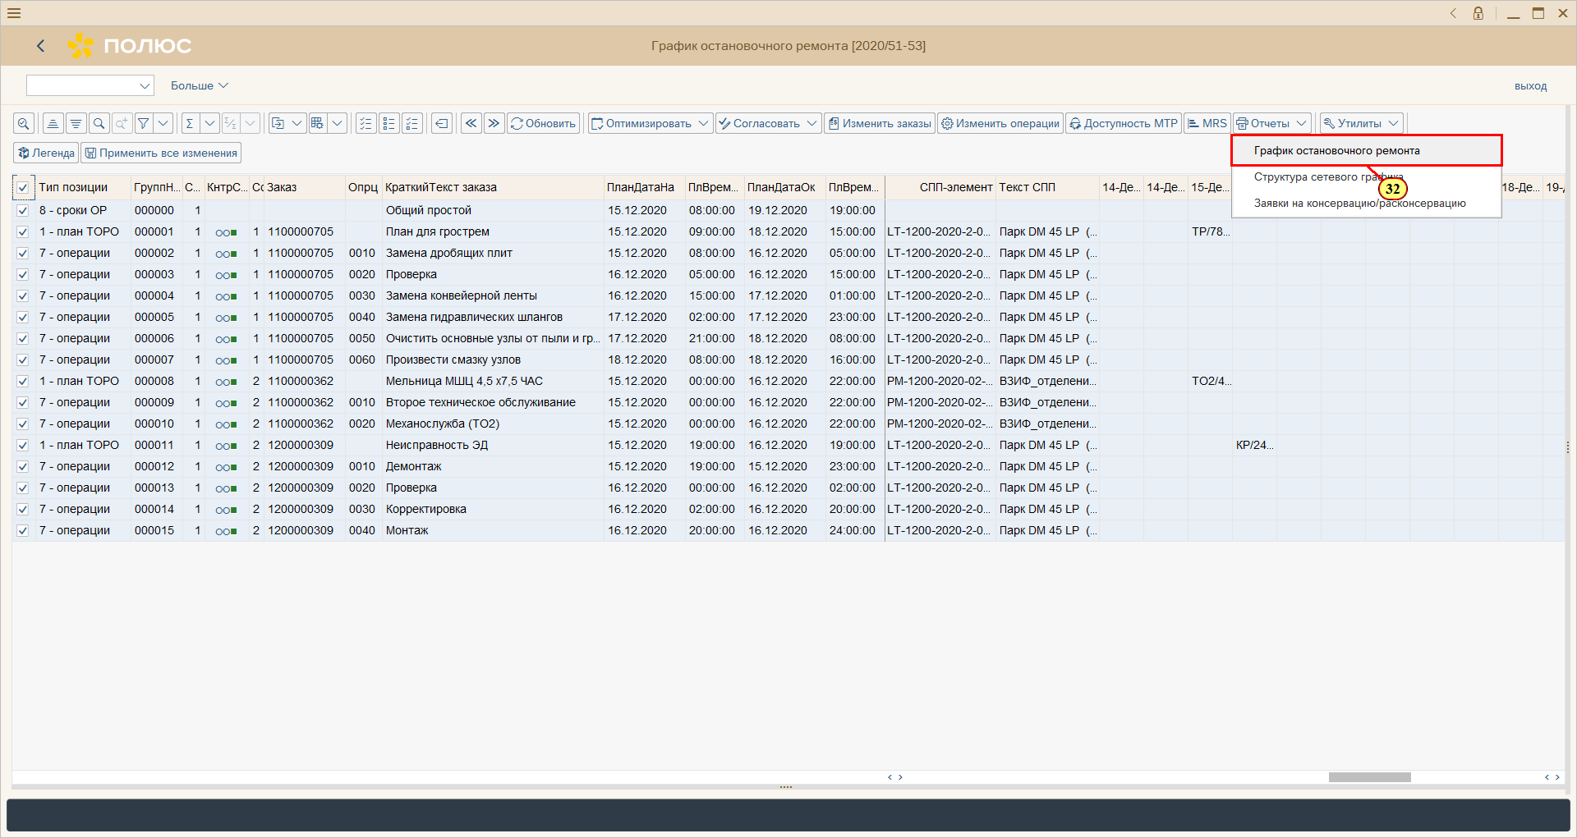
[32] Щелчком выполняется пункт меню .
Можно также нажать г.
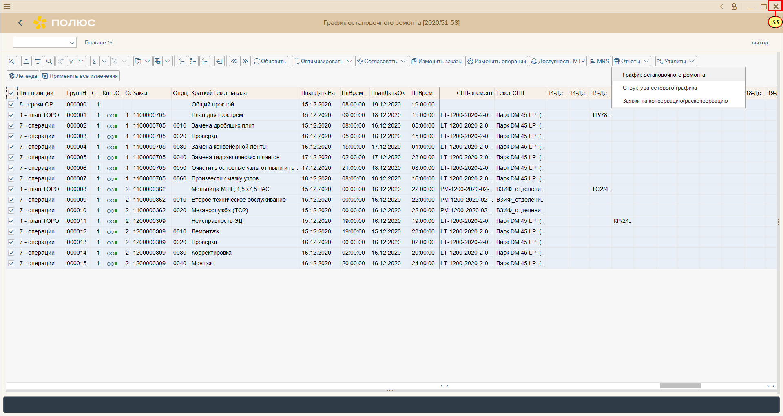
[33] Нажмите для закрытия графика ОР.
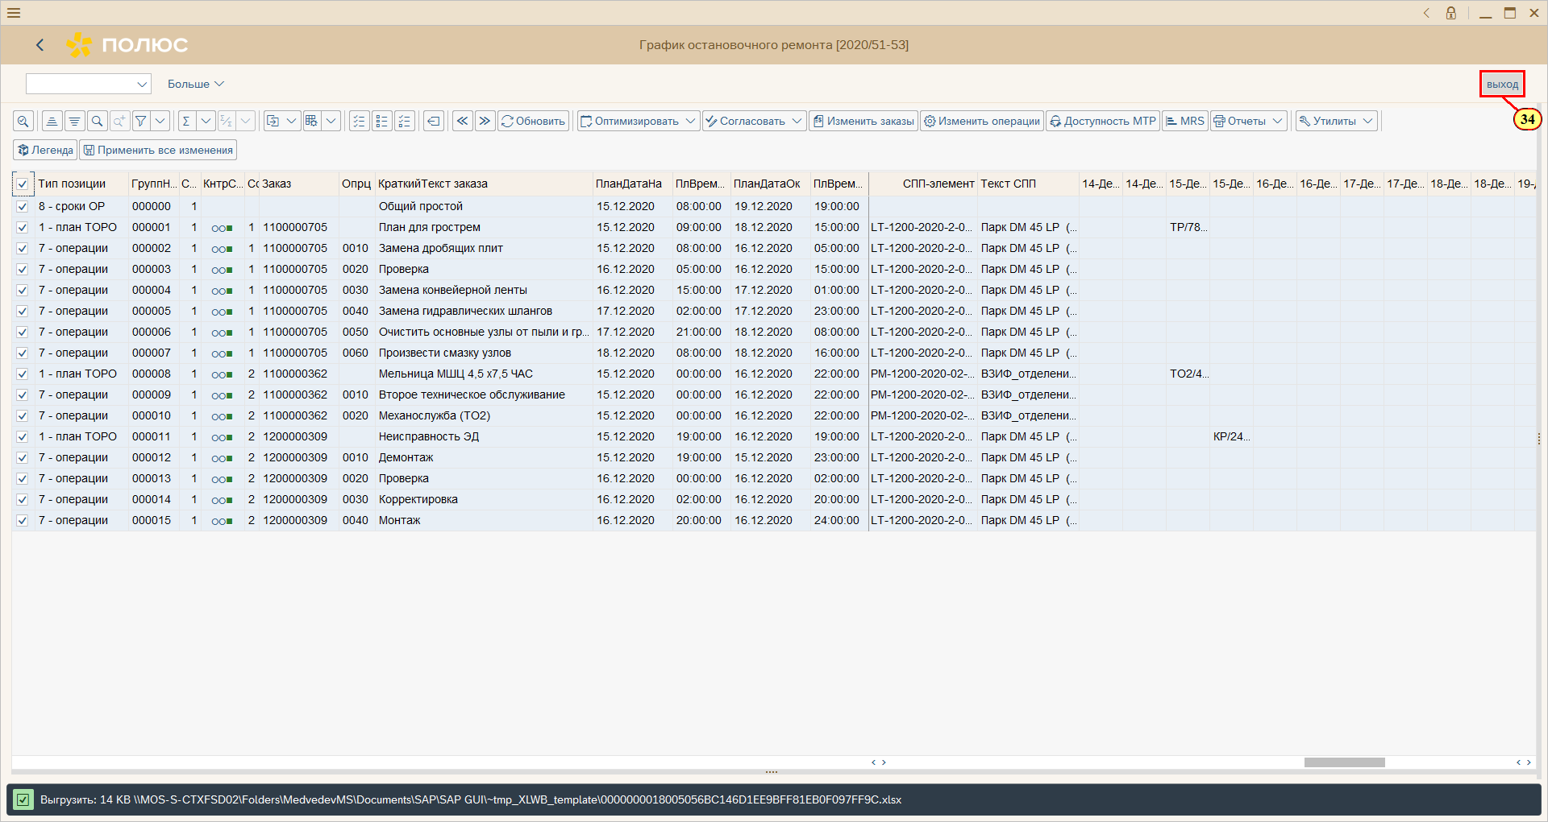
[34] Нажмите .
Можно также нажать Shift+F3.
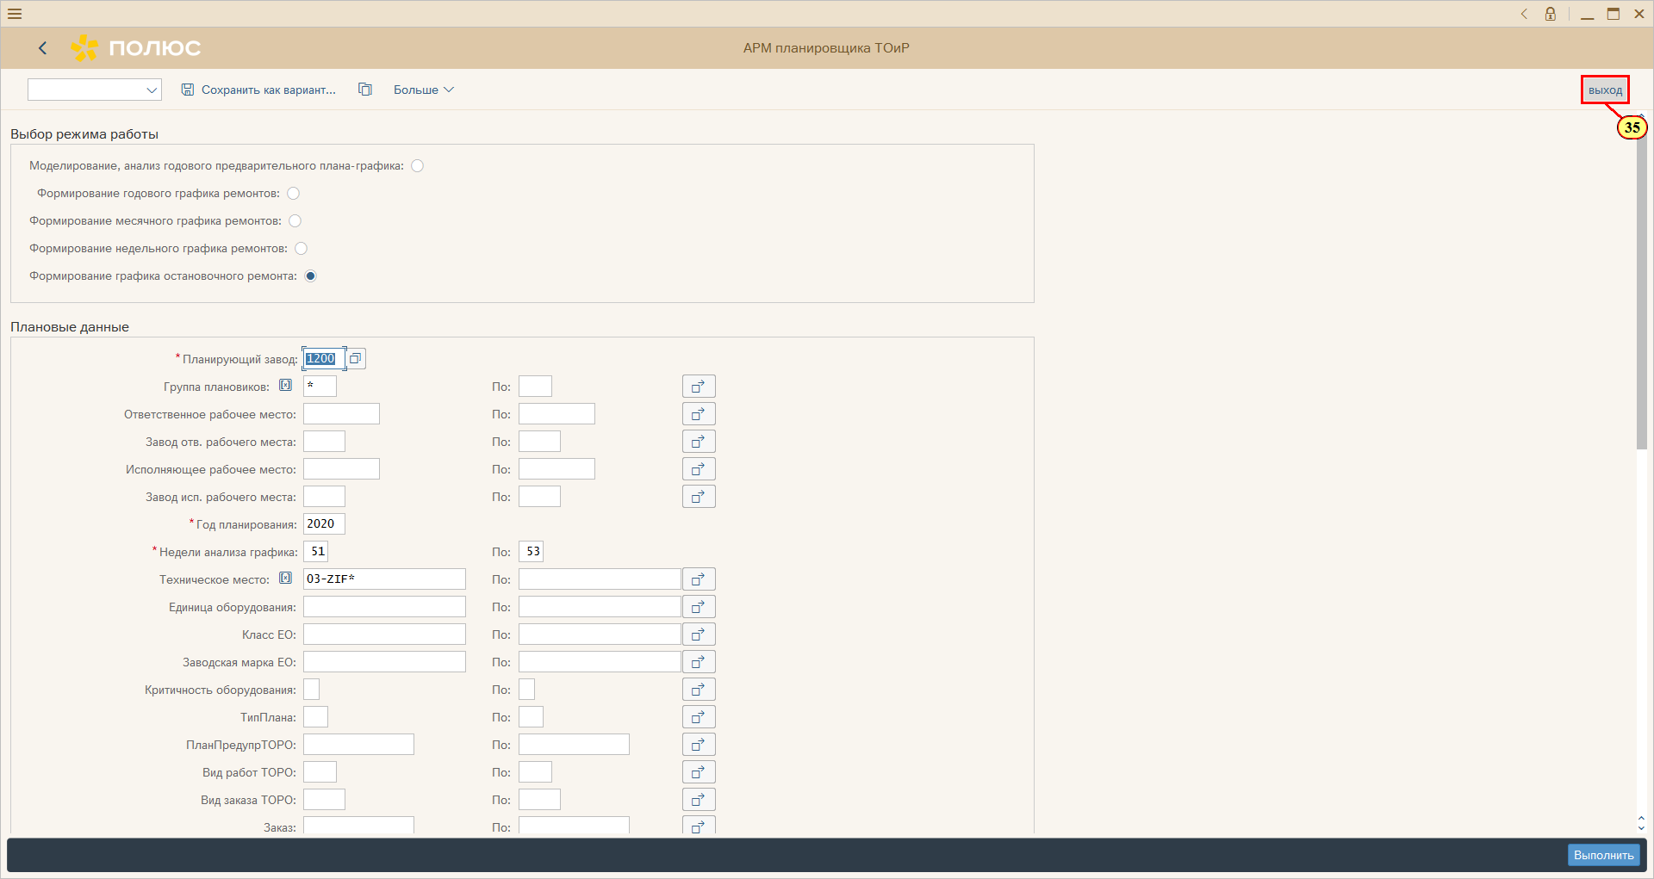
[35] Нажмите .
Можно также нажать Shift+F3.
